Душа и Сила Сибири
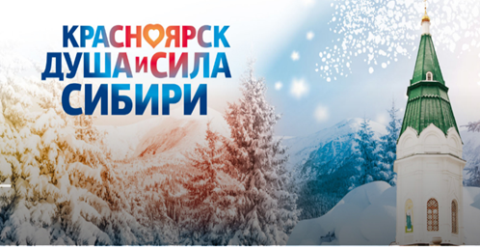 | Мы активно продолжаем готовиться к самому волшебному празднику - Новому году. Ребята нашего класса приняли участие в конкурсе рисунков, которыми будут оформлены «окошки» в сквере «Универсиады».
Основная идея празднования - «Душа и Сила Сибири!». Необходимо было представить творческое решение воплощения данной идеи.

Чумакова Светлана выбрала направление «Стихия Сибирь» и показала город, который воплощает все богатство и могущество большого региона. Это и природные объекты (Тайга, Енисей, Столбы, Саяны), это и культурные объекты, это и красивые, сильные и самобытные люди – сибиряки, это и богатая живая история. Со всех сторон света стекаются в Красноярск природные и человеческие стихии, объединяясь в одну – неповторимую, сильную, творческую, сильную и гостеприимную, целеустремленную и добрую стихию Сибири.
Резун Наталья работала с направление «Мир чудес и фантазий». Она показала город глазами ребенка и погрузилась в удивительный, волшебный, изумляющий мир. Дети и взрослые стали персонажами различных сюжетов, историй, приключений.

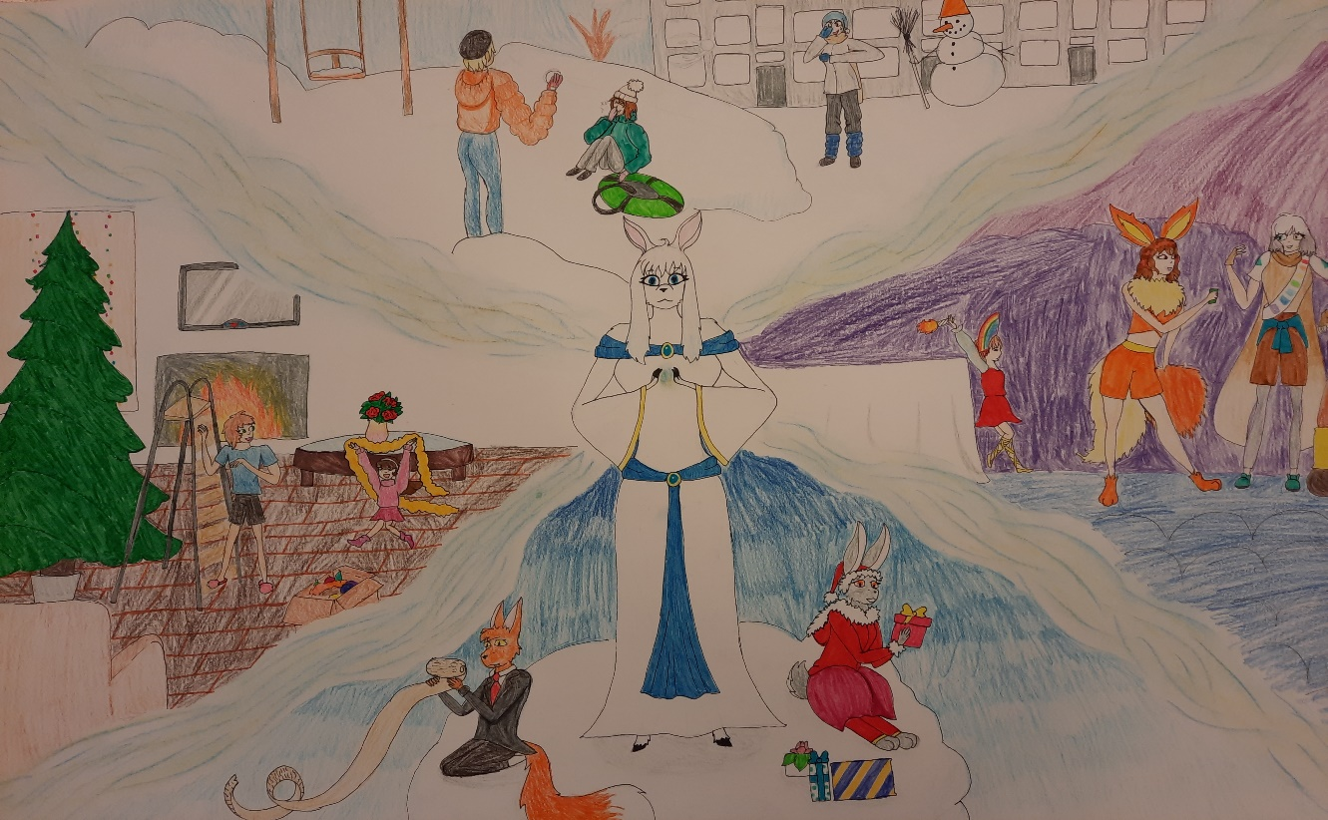

Работа Резун Натальи
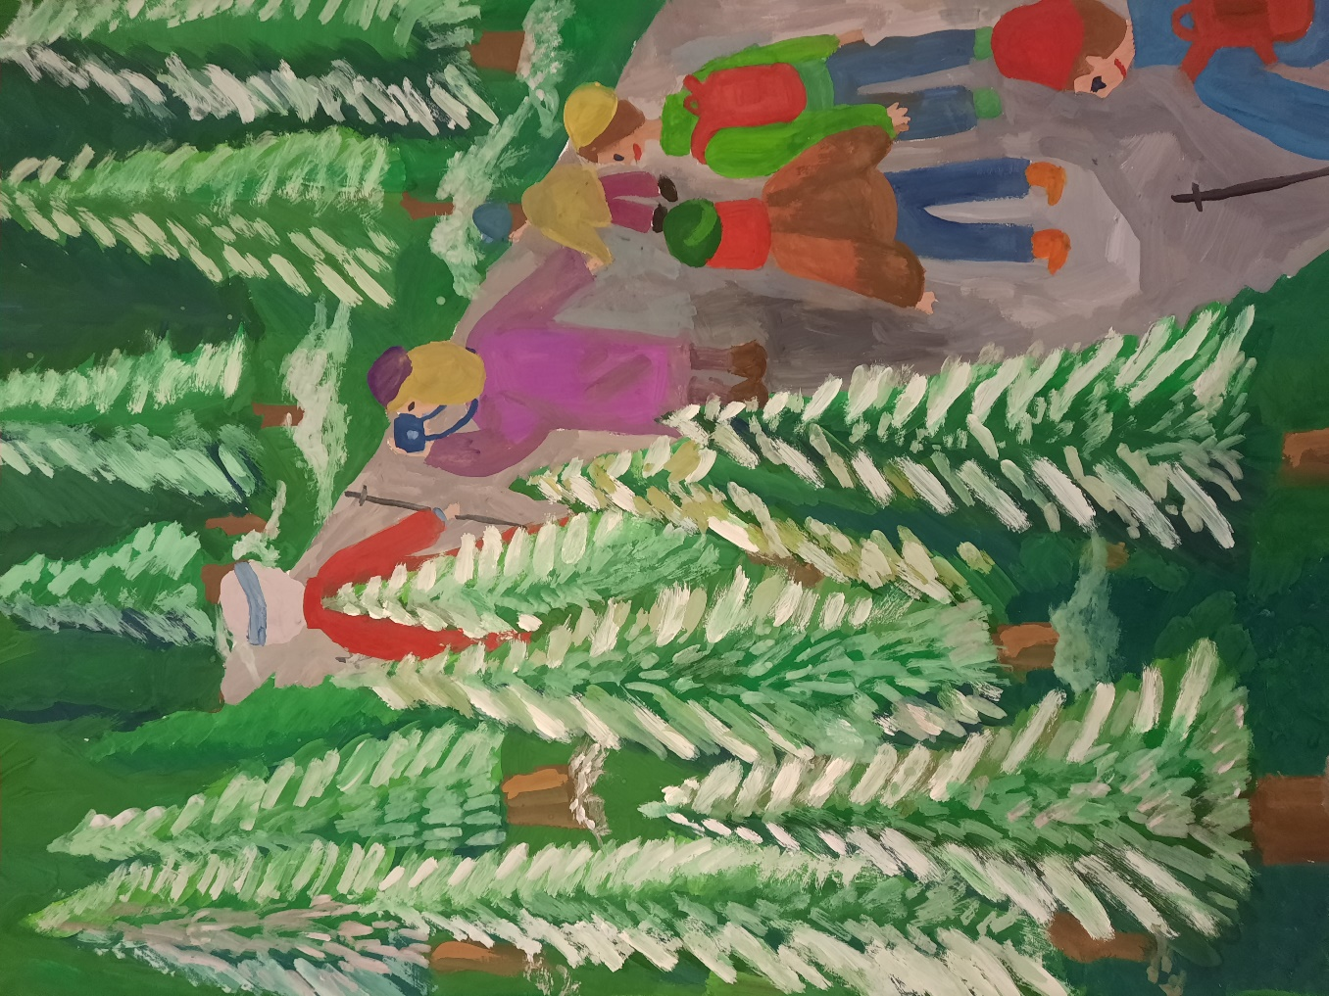
Работа Чумаковой Светланы

